编号：

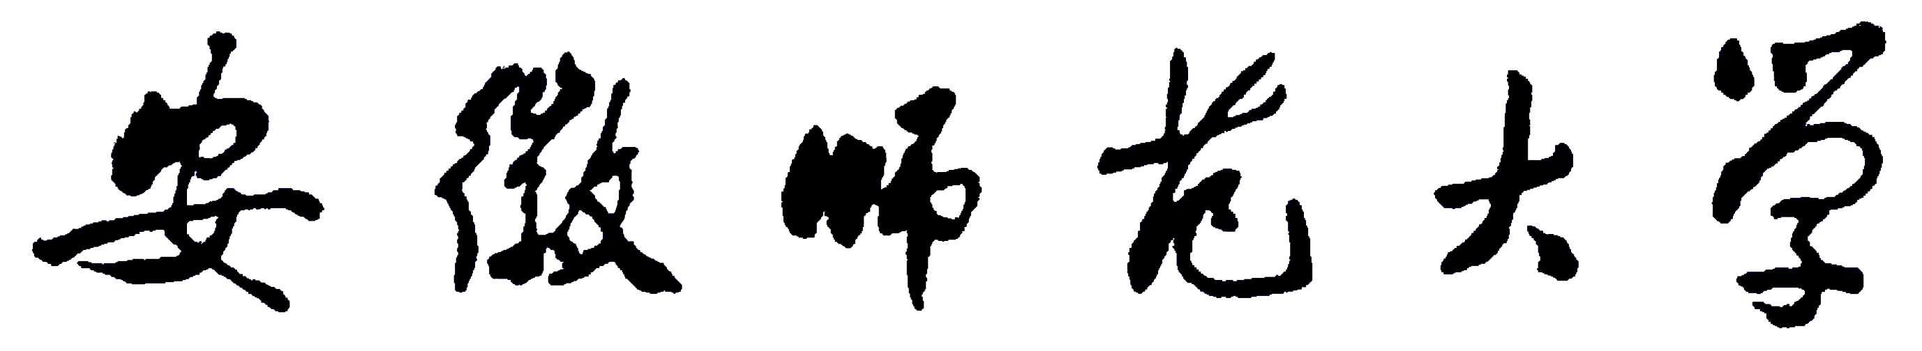
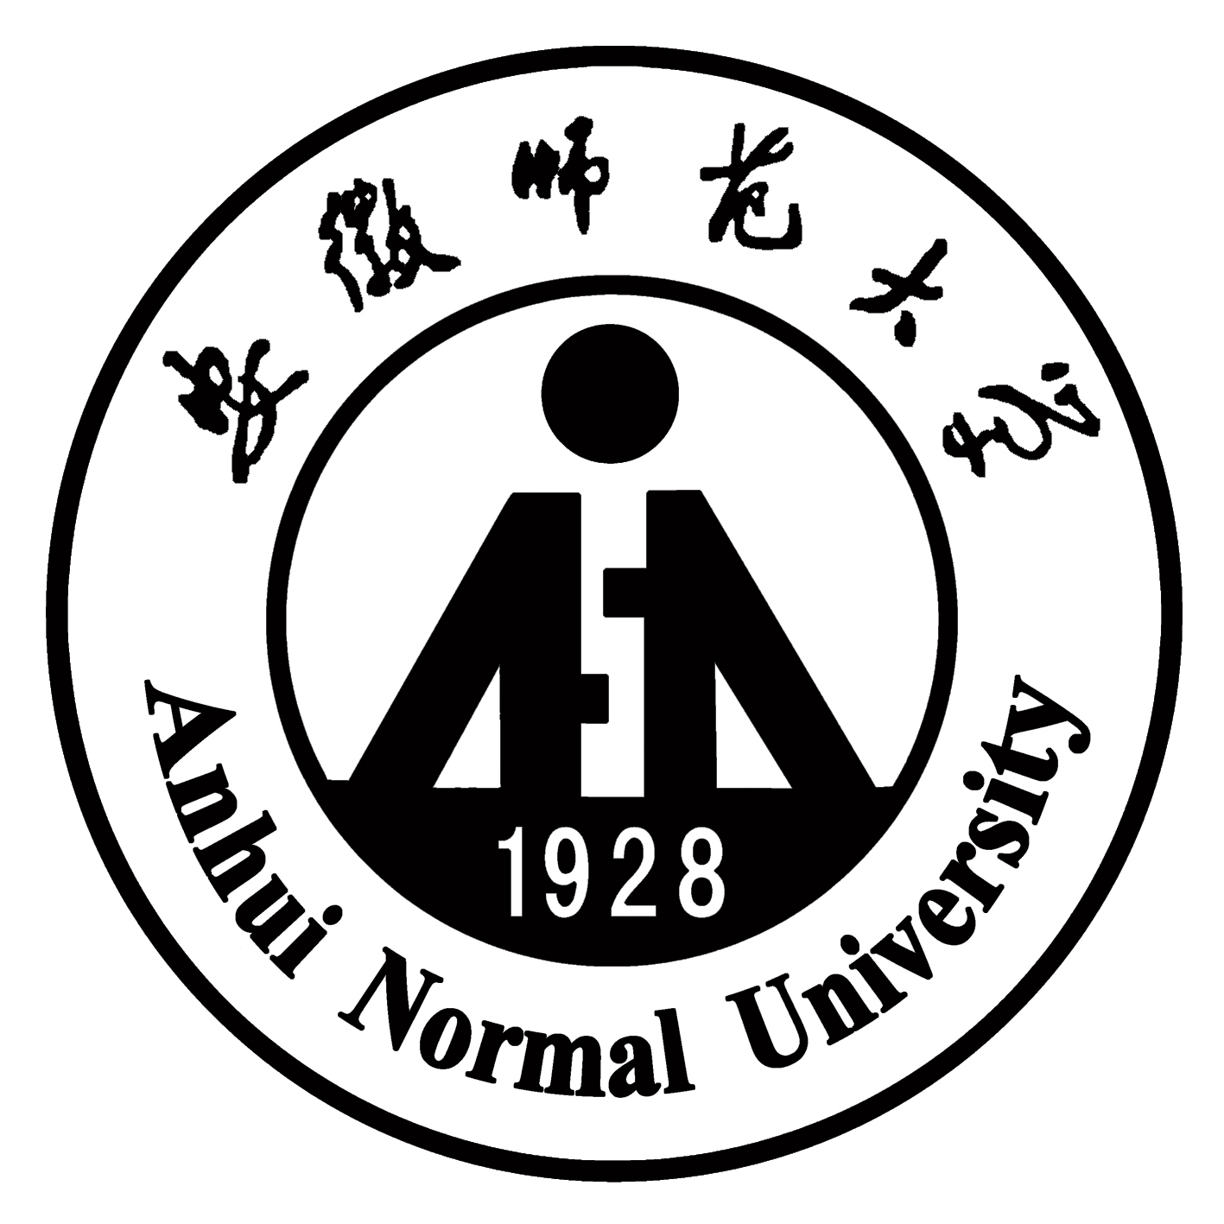

青年教师成长档案

姓 名

填表日期： 年 月 日

体育学院制
- 基本信息
姓 名 |  |  | 性 别 |  |  | 民 族 |  | 证件照
籍 贯 |  |  | 出生年月 |  |  | 政治面貌 |  | 证件照
专(兼)职 |  |  | 最后学历 |  |  | 最后学位 |  | 证件照
职 务 |  |  | 行政级别 |  |  | 专业职称
家庭住址 |  |  |  |  | 住宅电话
办公电话 |  |  |  |  | 手机号码
微博名称  及地址 |  |  |  |  | 博客名称  及地址
QQ号 |  |  |  |  | 电子邮箱
获奖情况 | （填写校级以上教学获奖情况，形如：时间 获奖名称 奖项级别）
- 教学工作基本情况
近五年（或任现职）完成本科教学工作
课程（含实验室课）教学 | 课程名称 | 学时 | 授课年级  专业 |  | 人数 |  | 学年学期 | 课程类别（专业基础课、公共课、选修课等）
实践教学情况 | 指导项目 | 学生人数 |  | 活动天数 |  | 年级专业 |  |  | 学年学期
实践教学情况 | 1．教育实习
实践教学情况 | 2．专业实习
实践教学情况 | 3．本科生毕业论文（设计）
实践教学情况 | 4. 学科竞赛
实践教学情况 | 5. 社会实践
实践教学情况 | 6.其它
- 教学研究情况

1. 承担或参与教学改革与研究项目情况
项目名称 | 项目级别 | 主持或参加 | 立项时间

2. 主要教学改革与教研论文、编写教材情况
 | 名称 | 第几作者 | 期刊名称 | 级别 |  | 出版时间
论
文
教  材 | 名称 | 独著/参与 | 字数 | 出版社 | 出版时间

三、教学工作总结
主要包括本科教学中教学理念、教学方法、教学建设、教学改革与创新、教书育人等方面的突出教学业绩与典型经验，存在不足及今后努力方向。

四、未来三年规范
主要包括个人未来3年或更长时间的发展规划，比如学习进修计划，需要学院给予教师本人的支持帮助等。

